Prêts pour la St-Valentin?
5/2/2015
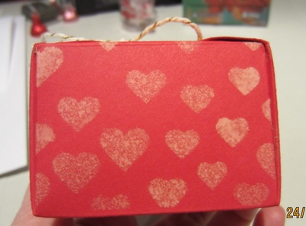
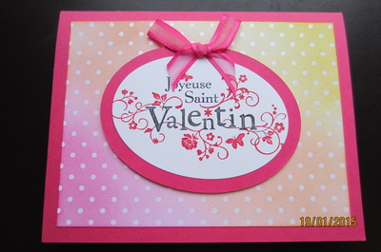
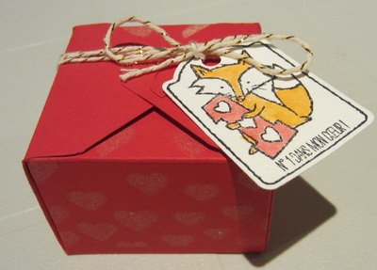
Bonsoir à toutes!
Avez-vous commencé vos projets pour la St-Valentin? À cours d'idées pour offrir des cadeaux ou des cartes originales à vos proches?
Voici des projets que j'ai confectionnés dernièrement avec les nouveaux produits de Stampin'Up!.
Pour certains d'entre eux, j'ai aussi placé le tutoriel correspondant lorsqu'il y a des instructions spécifiques pour le réaliser.
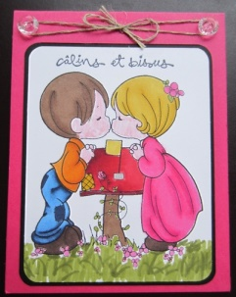
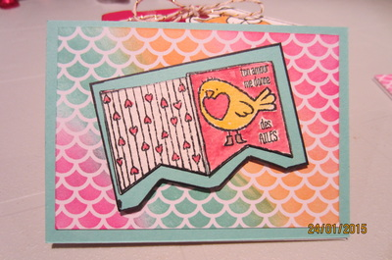

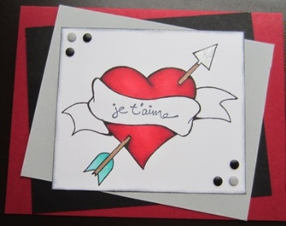
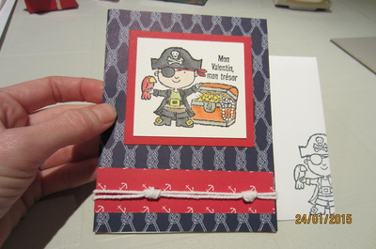
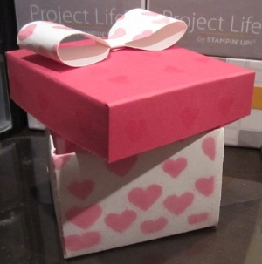
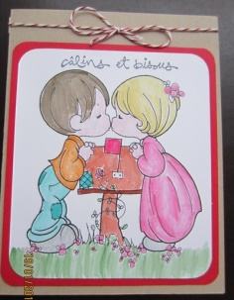
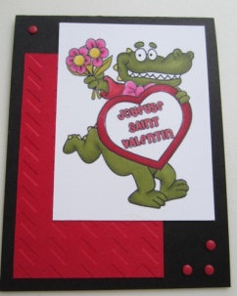
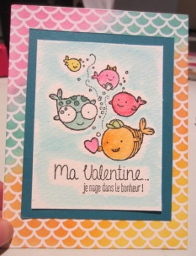
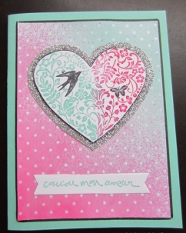

Je me suis aussi amusée à faire du coloriage avec mes Mariabilités. J'aime tellement travailler avec ces crayons! J'ai donc utilisé une technique que j'utilise parfois pour me dépanner en imprimant sur le carton murmure blanc des images trouvées sur internet (voir sections cours, tutoriels ou cliquez ICI). Parfois, je me sers de cela lorsque je n'ai pas les étampes qui me plaisent pour une occasion particulière.
J'ai d'abord coloré les images, puis fait le montage pour les cartes. Tout le matériel est de Stampin'Up! J'aime bien les résultats finaux! Qu'en pensez-vous?

Maintenant, il ne me restera plus qu'à trouver à qui offrir ces jolies cartes!
En espérant vous avoir inspiré quelque peu!
Au plaisir et... bonne St-Valentin!!

